Приложение 1
- Паспорт школьного спортивного клуба «Олимп»
МОУ СОШ № 4 г. Сердобска Пензенской области
№ п /п | Наименование | Информация
1. | Данные клуба:
1. | Название клуба | «Олимп»
1. | Год создания ШСК | 20.10.2010 года
2. | Символика ШСК:
2. | Эмблема | 
2. | Девиз | «Быстрее! Выше! Сильнее!  Быть Чемпионами, Умеем!  Наш клуб три линии ведет:  Здоровье! Пропаганда! Спорт!»
2. | Талисман | 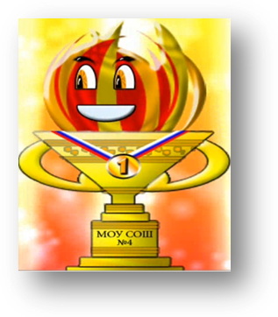
3. | Полное название общеобразовательной организации, на базе которой, создан ШСК | Муниципальное общеобразовательное учреждение средняя общеобразовательная школа № 4 г. Сердобска Пензенской области
4. | Документы, регламентирующие деятельность ШСК (копия Приказа, Положения) | Приложение 4
5. | ШСК является: по форме создания:
 | структурное подразделение общеобразовательной организации | структурное подразделение общеобразовательной организации
 | общественное объединение без образования юридического лица | -------------------------------
 | По охвату населения:
 | школьный | школьный
 | межшкольный | -------------------------------
 | районный | -------------------------------
 | иное | -------------------------------
6. | План (график, расписание) работы ШСК на 2022-2023 учебный год | Приложение 5
7. | Количество членов ШСК по следующим уровням образования:  (статистические данные в % от общего количества членов ШСК )
 | начальное образование | (31.9%)
 | основное образование | (54.8%)
 | среднее общее образование | (72.7%)
8. | Результаты спортивных достижений членов клуба в физкультурно – оздоровительных и спортивно- массовых мероприятиях различного уровня организации (школьный, муниципальный, всероссийский) | Приложение 8
9. | Персональный информационный ресурс ШСК:
 | в сети интернет (персональный сайт или страница на сайте) | Страница на сайте школы  http://4shcol-serdobsk.moy.su/
 | В периодическом печатном издании (газета, журнал, иное указать) | Школьная газета «Большая перемена»

